周末大礼包1028-1029

1.要求每个小组一个组名,一个口号,周一随机提问,负责人:班长,学委,组长

2.创一个对象JiYun,下面包括H5,JAVA专业,而H5下面包括H51703, H51704, H51705 H51706, H51707, H51708的6个班级,而Java下面包括Java1703, Java1704, Java1705的3个班级,而每个班级有分别有你认识的3名学生,每个学生有名字,年龄,性别,工作;并把图中图中所示数据,打印到控制台,

知识点:对象,数组,基本数据类型,

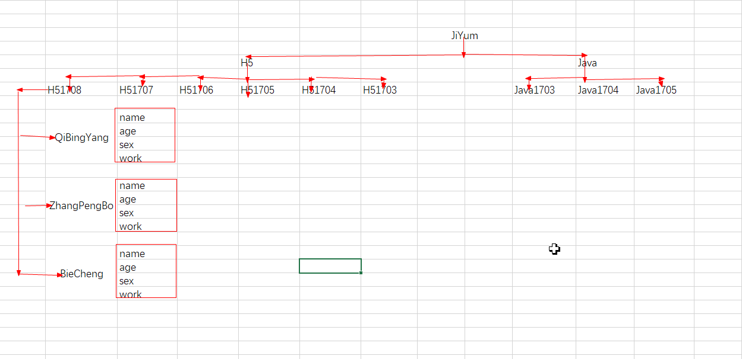

最后的结果如下:

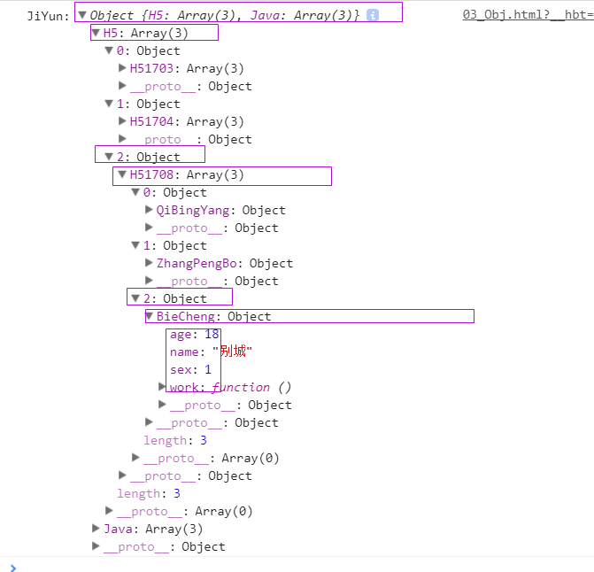

练习:

Array()方法, 把下面图片的方法各举一个例子

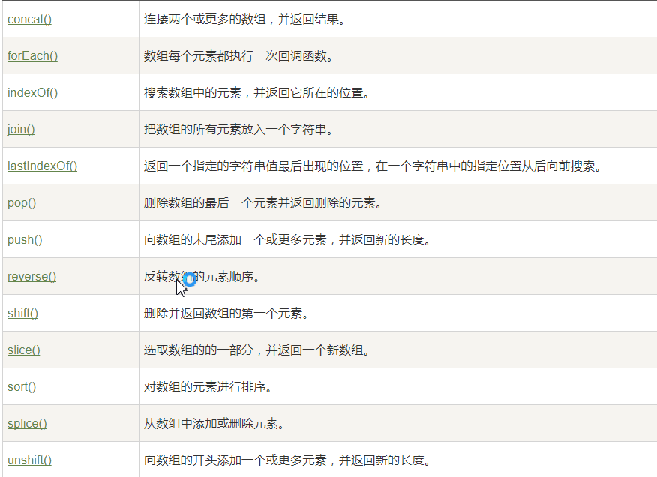

String()方法, 把下面图片的方法各举一个例子

